OSNOVNA ŠKOLA DORE PEJAČEVIĆ

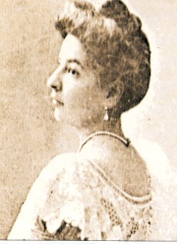
N A Š I C E
A. Cesarca 18 Našice 31500
tel: 031 613 357; 615-415
fax: 031 613 749
e-mail: osdore@os-dpejacevic-na.skole.hr
m.br. 3120457

KLASA: 003-06/19-01/06
URBROJ: 2149/06-01-19-02
Našice, 9. srpnja 2019. godine

ZAPISNIK

30. sjednice Školskog odbora OŠ Dore Pejačević Našice održane će se u utorak 9. srpnja 2019. godine u 10,00 sati elektronskim putem.
Nazočni: predsjednica Jadranka Jantošik, ravnateljica Jasminka Falamić i tajnica Katica Tomaić
Ostali članovi Školskog odbora poslali su elektronskim putem svoju suglasnost na donošenje odluke
Za sjednicu se predlaže sljedeći

DNEVNI RED:

- Donošenje odluke o prihvaćanju Izvješća o financijskim prihodima i rashodima škole za period 1.1. do 30. 6. 2019. godine.

ZAKLJUČAK: Jednoglasno se donosi odluka o prihvaćanju Izvješća o financijskim prihodima i rashodima škole za period 1.1. do 30. 6. 2019. godine.

Zapisničar: Predsjednica Školskog odbora:
Katica Tomaić Jadranka Jantošik

